配置开发环境
2021年7月17日
15:22

- 安装开发工具HBuilderX
- 配置adb(D:/Program/HBuilderX/plugins/launcher/tools/adbs/adb.exe)

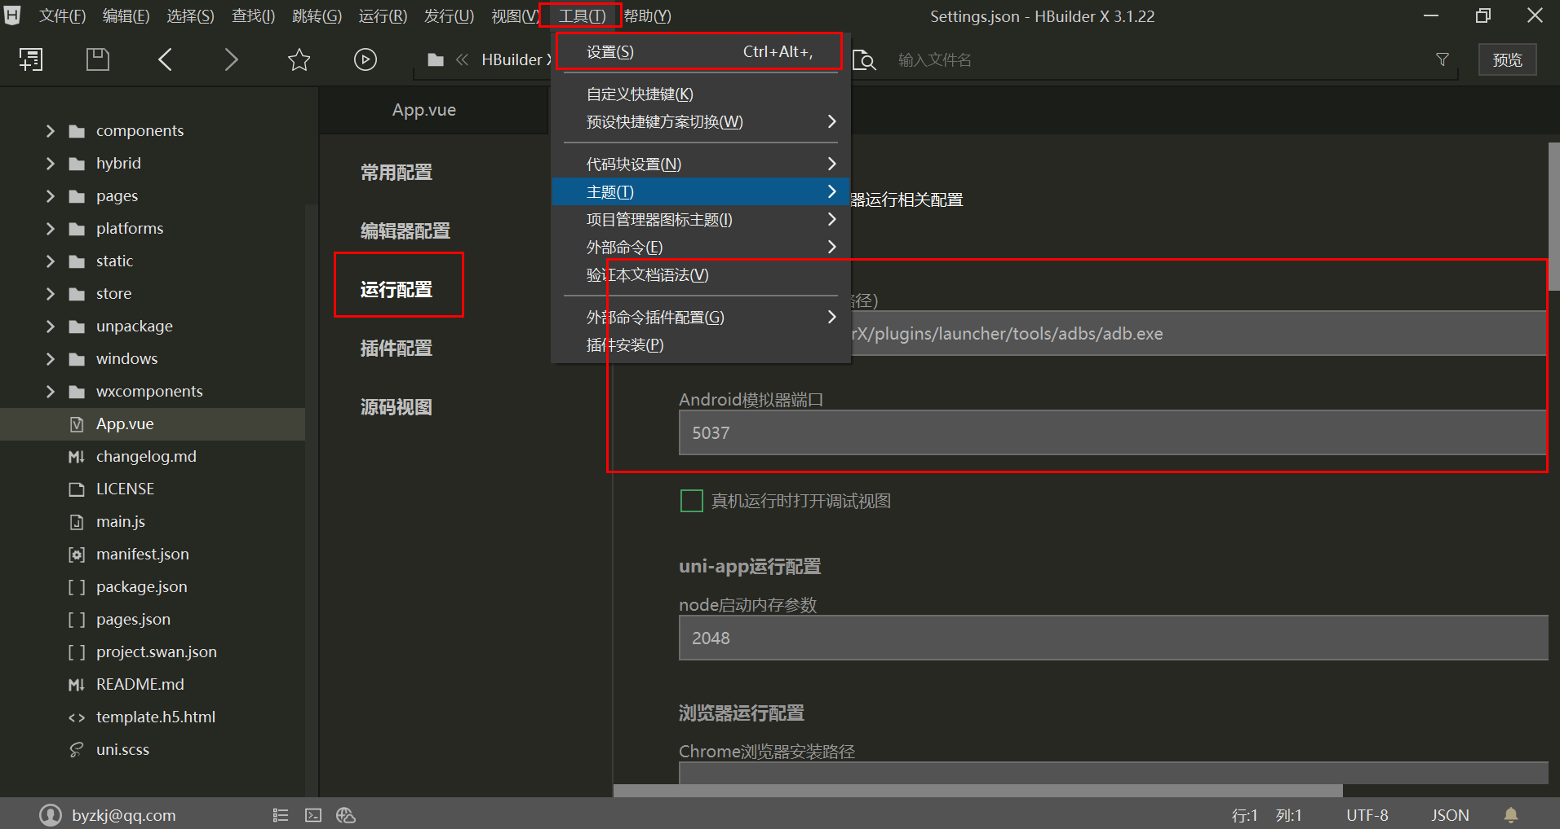

- 配置微信开发者工具

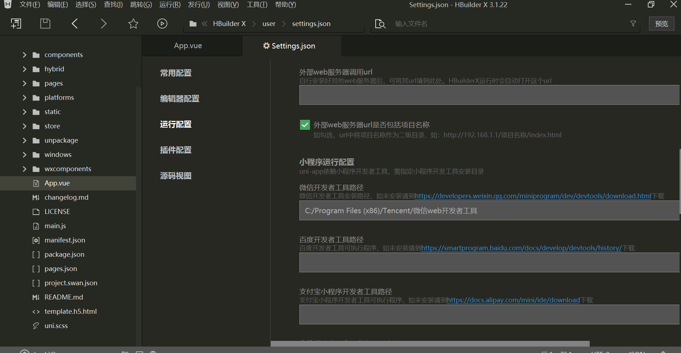

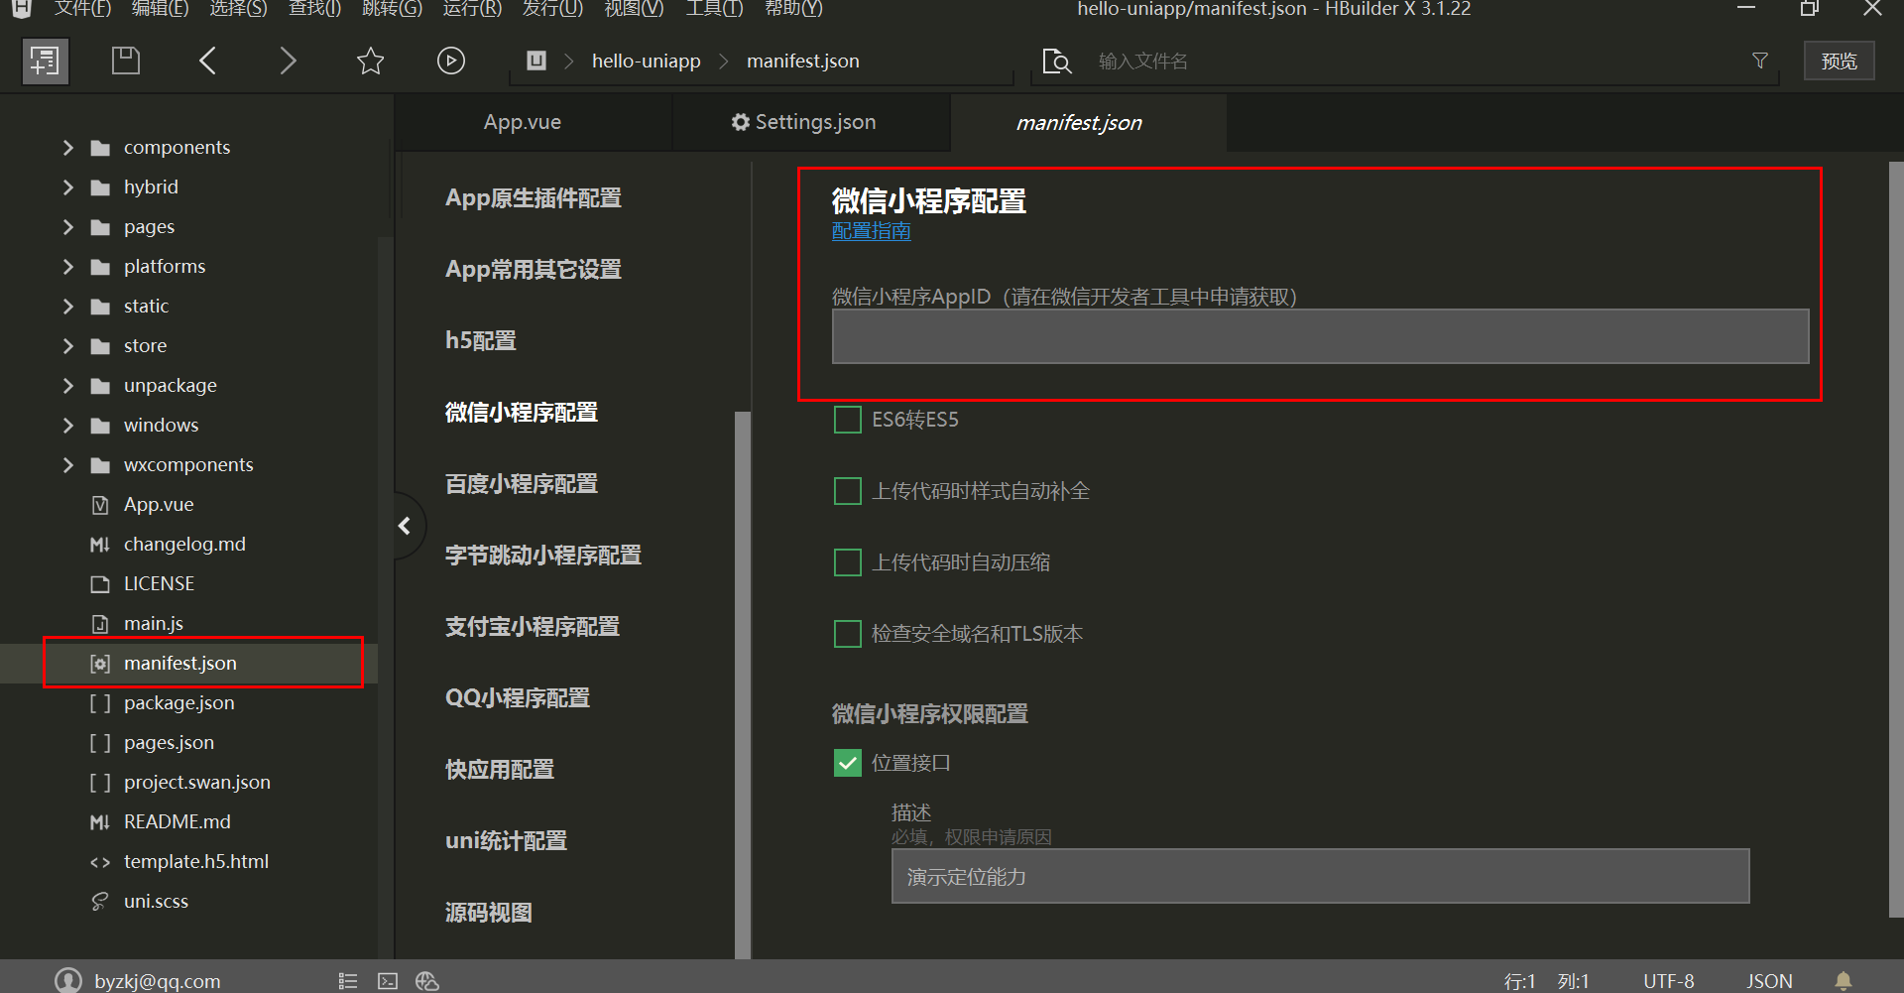

- 配置AppID

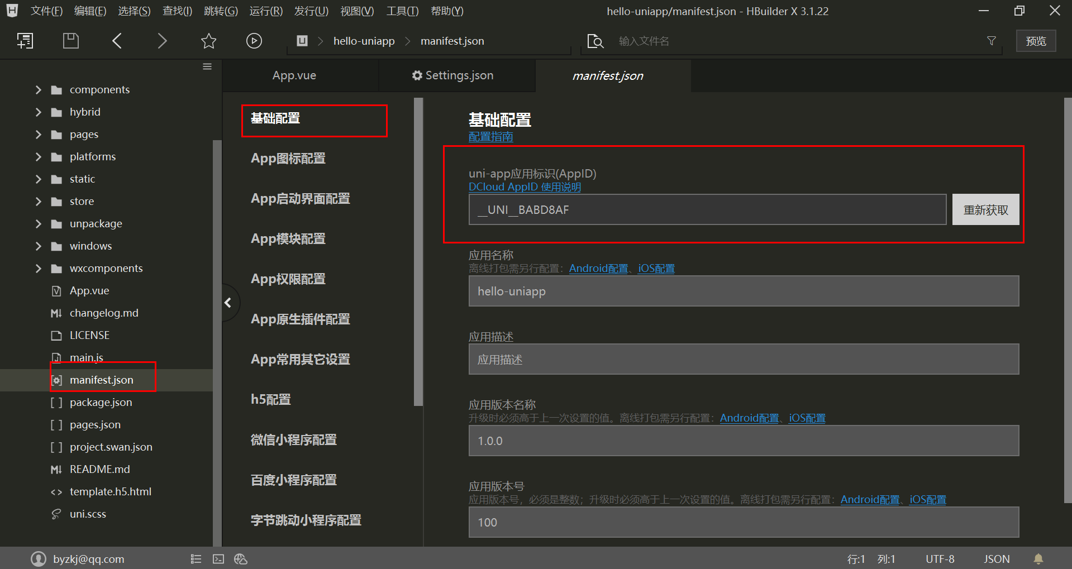

- 新建uniapp项目

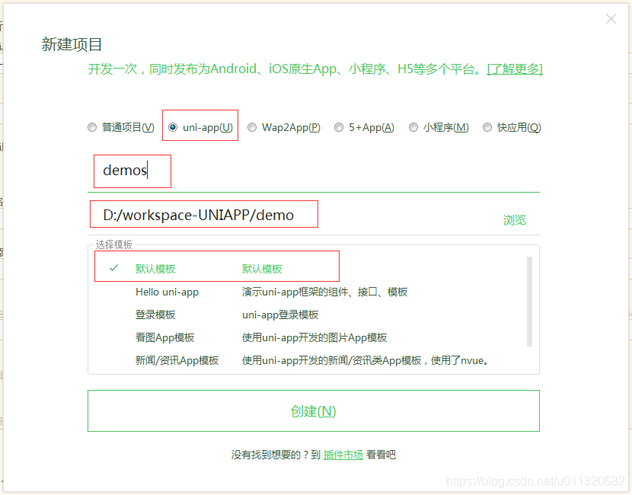

- 运行

